استفاده از سونوگرافی حین عمل در جراحی ستون فقرات
چکیده
طراحی مطالعه: بازنگری و گزارش فنی
هدف:
سونوگرافی درون عمل توسط جراحان ستون فقرات از اوایل دهه 1980 استفاده شده است. از آن زمان، روشهای پیشرفته تر تصویربرداری و ناوبری درون عمل به طور گسترده ای در دسترس بوده است. با وجود افت مطلوبیت استفاده از سونوگرافی در طول عمل جراحی ستون فقرات، اما این تنها روش تصویربرداری در زمان واقعی است که به جراحان اجازه می دهد فوراً و به طور مداوم در حین عمل, آناتومی بافت نرم را تجسم کنند. هدف ما این است که نشان دهیم که به همین علت، سونوگرافی یک تکنیک مفید برای جراحان ستون فقرات است، به خصوص هنگام کار با ضایعات داخل بینی و یا پرداختن به آسیب شناسی در کانال نخاعی شکمی با استفاده از یک رویکرد خلفی.
روش ها: با استفاده از PubMed، نوشته های موجود در مورد استفاده از سونوگرافی در طی عمل جراحی ستون فقرات مورد بررسی قرار گرفت. همچنین، نوشته های موردی جراحی برای شناسایی عملیات ستون فقرات که در طی آن از سونوگرافی استفاده شده بود, مرور شد. موارد توضیحی انتخاب با جزئیات و بررسی شدند.
نتایج: این مقاله, مرور کوتاهی از تاریخچه سونوگرافی در عمل جراحی ستون فقرات را شرح می دهد و برخی از سناریوهای جراحی را شرح می دهد که در طی این روش می توانند مفید باشد. چندین مورد توضیحی از تجربه ما نشان داده شده است.
نتیجه گیری ها: جراحان باید استفاده از سونوگرافی درون عمل را در در هنگام کار با ضایعات تناسلی یا رسیدگی به آسیب دیدگی شکمی از طریق یک روش خلفی در نظر گیرند.

واژه هاى کليدى: سونوگرافي درون عمل، جراحي ستون فقرات، تومور درون نخاعی، فتق ديسک قفسه سينه، شکستگي پشت سینه ای و کمری

مقدمه
در اوایل دهه 1980، استفاده از سونوگرافی درون عمل جراحی در بین جراحان مغز و اعصاب، برای هدایت زنده بینی و برداشتن ضایعات داخل مغز محبوبیت پیدا کرد. پس از آن این تکنولوژی توسط جراحان ستون فقرات برای تصویربرداری در زمان عمل برای نخاع پذیرفته شد. در سال 1978، Reid, برای اولین بار استفاده از سونوگرافی متمرکز برای ارزیابی پیش از عمل نخاع در بیمار مبتلا به کیست غده استروسيتى در تیره گردنی گزارش کرد و از بیمار خواست تا گردن خود را خم کند و توسط یک "پنجره بین لایه ای", کانال نخاعی را با سونوگرافی نگاه کرد. "در ادامه، در سال 1982، Dohrmann و Rubin, استفاده از سونوگرافی در طول عمل (درون عمل) جراحی ستون فقرات در 10 بیمار با تشخیص های مختلف از جمله حباب نخاعی, نخاع شوکی کیست ها, و تومورهای درون نخاعی و بیرون نخاعی را گزارش دادند. آنها اشاره كردند كه با استفاده از سونوگرافی درون عمل بعد از مهره برداری، قادر هستند تا تصاوير با كيفيت بالاتری را از آنچه كه از طریق «پنجره بین لایه ای» بدست می آید، به دست آورند, زیرا استخوانی كه برداشته شد، امواج فراصوتی عبوری را تضعیف می کند. در مقایسه با سونوگرافی، توموگرافی کامپیوتری (CT) و میلوگرافی - که روش های به طور گسترده در حال حاضر در دسترس بودند، در تجسم ساختارهای بافت نرم حساس نبودند. بنابراین، سونوگرافی به عنوان یک ابزار در نظر گرفته شد که می توانست دقیق تر میزان ضایعات داخل درون نخاعی را تعریف کند. تعدادی از نشریات تولید شدند که در آن سونوگرافی درون عمل برای هدایت برداشتن تومورهایدرون نخاعی ئ بیرون نخاعی ، تخلیه کیست های نخاعی و قرار دادن سرنگ های موازی ساب آراکنوید مورد استفاده قرار گرفت. سونوگرافی درون عمل نیز برای تشخیص و تایید آسیب شناسی مرض تصلب شرائين شکمی برای کیسه تکال مانند فتق ها دیسک مرکزی یا قطعات استخوانی دچار بیماری مورد استفاده قرار گرفت.
همانطور که تصویربرداری رزونانس مغناطیسی با وضوح بالا (MRI) و حالات پیشرفته تر تصویر گرفتن داخل عمل مانند CT پرتوی-مخروطی مثل (cbCT) و CT درون عمل (iCT) به طور گسترده ای در دسترس قرار گرفته اند، استفاده از سونوگرافی درون عمل, در میان جراحی های ستون فقرات افت نموده است. با این حال, با توجه به تجربه ما، سونوگرافی درون عمل جراحی در تعدادی از شرایط عمل جراحی مفید است و در برخی موارد مزایای بیشتری نسبت به تکنولوژی های جدید دارد. این امر به ویژه در هنگام عمل کردن ضایعات توده درون نخاعی یا ضایعات شکمی برای کیسه تکال درست هستند, زیرا آسیب شناسی خارج از دید مستقیم جراح است. اگر چه استفاده از سونوگرافی درون عمل جراحی به واسطه تعریف, به اپراتور وابسته است، ما دریافتیم که استفاده از این تکنیک بسیار آسان است، جراحان می توانند بعد از 1 یا 2 عمل جراحی, ماهر شوند و تصاویر بدون یک رادیولوژیست قابل تفسیر می باشند (جدول 1 را ببینید).
جدول 1. مزایای استفاده از فناوری های مختلف تصویربرداری درون عمل.
مزایا | فناوری تصویربرداری درون عمل
زمان واقعی, تصویر برداری بافت نرم عالی | سونوگرافی
زمان واقعی, تصاویر دوبعدی از ساختارهای استخوانی را فراهم می کند | فلوروسکوپی
بازسازی های چندسطحی و سه بعدی را فراهم می کند.  با سیستم های ناوبری قابل استفاده است | CT پرتوی مخروطی و CT درون عمل جراحی
بازسازی های چندسطحی با تصویربرداری بافت نرم عالی | MRI درون عمل جراحی
الزامات، تکنیک، و تصویربرداری عادی ستون فقرات
ما از دستگاه سونوگرافی سیار Aloka Prosound Alpha 5 (Hitachi، Wallingford، CT) برای انجام سونوگرافی در طول عمل جراحی ستون فقرات استفاده کرده ایم. به طور کلی، ما دریافته ایم که استفاده از پروب مبدل Aloka UST-9120 (Hitachi، Wallingford، CT) که دارای یک قطر 20 میلی متر است و دامنه فرکانس 4 تا 4. 4 مگاهرتز را ارائه می دهد، بیشترین سازگاری را با مشخصات ما دارد. تعدادی دستگاه قابل مقایسه در بازار وجود دارند و ما استفاده از هر دستگاه سونوگرافی مدرن همراه با مبدل های اختصاصی را توصیه می کنیم. پس از برداشتن کامل استخوان و بیرون آمدن نخاع، حوزه جراحی باید با محلول شور برای تزویج آکوستیک پر شود. پس از آن، پروب سونوگرافی باید در داخل حمام شور قرار داده شود تا تصاویر را در هر دو صفحه عرضی و طولی حاصل نماید. لمس نخاع یا نخاع شوکی را با پروب به منظور به دست آوردن تصاویر لازم نیست
در سونوگرافی، نخاع به عنوان یک غشای اکوژنیک در اطراف یک فضای مایع نخاعی بدون انعکاس ظاهر می شود. نخاع شوکی درون نخاع واقع شده است و به عنوان یک ساختار همگن با انعکاسات کم احاطه شده توسط لبه اکوژنیک ظاهر می شود که نشان دهنده تغییر فیزیکی چگالی از مایع نخاعی تا نخاع شوکی بافت اصلی است. همچنین یک انعکاس مرکزی روشن وجود دارد که کانال مرکزی را نمایان می کند. ريشه های عصبی خارج شونده به طور چشمگيري اکوژنيک هستند و به طور خاص در سندرم دم اسب ظاهر مي شوند.

ضایعات توده درون نخاعی
در تجربه ما، سونوگرافی در طی عمل ثابت شده است که در طول جراحی برای آسیب شناسی درون نخاعی بسیار مفید است. نویسنده ها قبلاً استفاده از سونوگرافی برای برداشتن ضایعات درون نخاعی مانند تومورها و غارمانند، ضایعات بیرون نخاعی مانند کیست های پس از قاعدگی، قرار دادن شریان های سارینگو-سوباراروآنیوئید و همچنین دفع فیستول های شریانی آئروهیدروهال دوقطبی ستون فقرات را گزارش داده اند. به به طور معمول، هنگام آماده شدن برای عمل جراحی درون نخاعی ، مواجهه استخوانی بر اساس یک CT یا MRI قبل از عمل برنامه ریزی می شود. پس از آن یک دوروتومی تقریبا توسط تقریب جایی که ضایعه باید براساس نشانه های مجاور باشد ایجاد می شود. هنگامی که ضایعه به نظر می رسد، ممکن است دوروتومی نیاز به طویل شدن در جهت جمجمه ای یا دمی داشته باشد تا از مواجهه کافی اطمینان حاصل شود. ضایعات درون نخاعی بیرون نخاعی در سندروم دم اسبی می تواند در مقایسه با تصویربرداری قبل از عمل جراحی به طور شاخکی حرکت کند، که گاهی اوقات موقعیت یابی آنها را دشوار می سازد. اما اگر از سونوگرافی استفاده شود، ضایعه را می توان به صورت بصری مشخص نمود، در حالی که نخاع هنوز دست نخورده است و باز شدن نخاعl می تواند دقیقا براساس اندازه و محل ضایعه تنظیم شود. در مقایسه با سیستم های تصویربرداری پیشرفته تر درون عمل مانند cbCT یا iCT، سونوگرافی, تصویربرداری بافت نرم بافت بهتر را از ساختارهای درون نخاعی فراهم می کند. به عنوان مثال، چندین نویسنده گزارش کرده اند که جداسازی ها در کیست های نخاعی می تواند بر روی سونوگرافی تجسم شود، اما نه CT. MRI درون عمل (iMRI) در برخی از موسسات موجود است و تصویربرداری بافت نرم با وضوح بسیار بالاتر را ارائه می دهد. با این حال، استفاده از این فن آوری گران ، وقت گیر و برای بسیاری از آسیب شناسی داخلی, غیرضروری است ، به خصوص در مقایسه با سونوگرافی عملیاتی، که به طور گسترده در دسترس است، ارزان است، و می تواند در عرض چند دقیقه انجام شود.
ضایعات درون نخاعی, یک چالش بزرگ برای جراح مطرح می کند زیرا برش شامل تشریح از طریق tracts عصبی می شود و یک خطر ذاتی نقص عصبی بعد از عمل برای بیمار وجود دارد. اصول کلی پذیرفته شده در عمل جراحی نخاع درون نخاعی عبارتند از به حداقل رساندن تشریح بافت اصلی نخاعی طبیعی، پیدا کردن صفحات بافت, و برش تنها تومور تا حد ممکن بدون نقص عصبی. استفاده از سونوگرافی درون عمل می تواند به جراح کمک کند تا به طور صحیح و موثر با ارائه اطلاعات در زمان واقعی در مورد ترکیب بافت در طی تشخیص از طریق نخاع, به اهداف برش برسد. در طی عمل جراحی، Gelfoam (Pfizer, New York, NY) را نیز می توان برای تشخیص صفحات بافت و تعریف محدودیت های جداسازی برای ضایعات درون نخاعی مورد استفاده قرار داد. Gelfoam به نظر می رسد در سونوگرافی, فراانعکاسی باشد و امواج صوتی را تضعیف نمی کند، بنابراین می توان آن را در سونوگرافی شناسایی نمود و به عنوان یک نشانگر جراحی استفاده نمود.

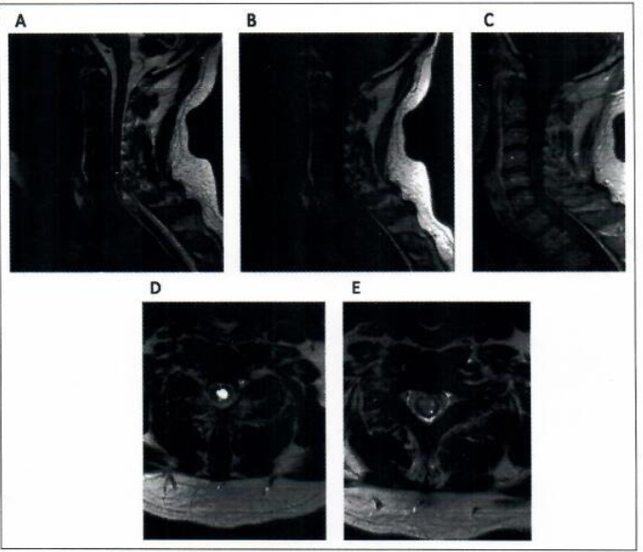
شکل 1. (A) MRI وزنی-T2 پیکانی, ضایعه محوریت یافته در C5-7 را نشان می دهد, با یک جمع آوری سیال مرتبط در بیشتر قیمت شاخکی ضایعه. (B) MRI وزنی-TI پیکانی ضایعه. (C) MRI ارتقایافته در کنتراست پیکانی, ارتقای لبه اندک را نشان می دهد. (D) MRI وزنی-T2 محوری, با محوریت در جمع آوری سیال. (E) MRI وزنی-T2 محوری در بخش دمی ضایعه.

نمونه موردی 1: ضایعه گردنی درون نخاعی نزدیک شده از طریق میلوتومی خط میانی
یک مرد 54 ساله بدون سابقه پزشکی قابل توجه با تاریخچه یک ماهه از تب با منشا ناشناخته معرفی شد. اگر چه او از نظر عصبی دست نخورده بود، به عنوان بخشی از کار او، یک MRI ستون فقرات گردن داشت که یک توده بزرگ درون نخاعی در مرکز C6 با سیگنال ناهمگن T2 در سمت پایین و سیگنال مایع را در بالا را با ارتقای بسیار دقیق پس از کنتراست نشان داد (شکل 1). جرم پس از یک ماه از نظارت تصویری، ثابت باقی ماند. برای جستجوی سایر علل احتمالی تب, یک کار گسترده بدون موفقیت انجام شد. با توجه به نیاز به تشخیص قطعی، بیمار به اتاق عمل برای لامینکتومی C5-7 و برداشتن ضایعه منتقل شد. پتانسیل های حرکتی برانگیخته شده (MEPs) و پتانسیل های تحریک شده ی حس بدنی (SSEP) در طول این مورد بدست آمد. بعد از مواجهه با نخاع، سونوگرافی برای موقعیت یابی ضایعه و برنامه ریزی دوروتومی مورد استفاده قرار گرفت (شکل 2). نخاع به شدت در وسط خط باز شد و برگچه های نخاع برای عضلات پاراسپین مجاور بخیه شد. بعد، عنکبوتی با استفاده از گیره های ظرفی باز شد و به نخاع قرارگیرنده متصل شد. خط میانی نخاع توسط مشاهده تخلیه وریدهای جداره ای و با استفاده از ریزتحریک برای شناسایی محل معکوس شدن مرحله SSEPها شناسایی شد. پس از آن نرم شامه به شدت باز شد و یک ریزتشریح کننده برای عمق بخشیدن به تشریح از طریق رافه میانی پشتی استفاده شد. سونوگرافی اغلب برای هدایت مسیر جراحی از طریق نخاع استفاده می شود تا تومور خاکستری تجسم یابد. در قسمت بسیار جمجمه ای تومور، یک کیست به صورت مورد انتظار از MRI ​​قبل از عمل مواجه شد. برای تایید این که این واقعاً جمجمه ای ترین سمت تومور بود، یک قطعه کوچک از Gelfoam در حفره برش گذاشته شد و یک بار دیگر از سونوگرافی استفاده شد تا تأیید شود که این در واقع, حد تومور است (شکل 2). کپسول تومور از نخاع تشریح شد و سپس تومور به صورت جزئی برداشته شد. سونوگرافی برای تشخیص تومور باقی مانده استفاده شد که پس از آن حذف می شود. پس از برش کامل ضایعه، نرم شامه و نخاع بسته شدند. اشاره شد که نمایندگان MEPها و SSEPها در طول این مورد بدون تغییر باقی ماندن. پس از عمل، بیمار به مرحله اولیه عصبی بازگشت. تب او بعد از برداشتن تومور، از بین رفت. تشخیص نهایی پاتولوژیک, اپنادیوموما درجه II سازمان بهداشت جهانی را دریافت کرد و یک ماه پس از آن MRI به دست آمده, یک برش کامل را تایید کرد (شکل 3).

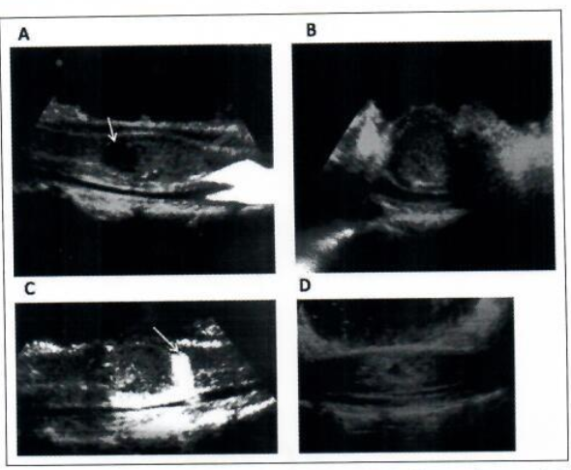
شکل 2. سونوگرافی درون عمل نخاع پس از اینکه مهره برداری ، ضایعه را نشان می دهد. (A) جمع آوری مایع را می توان در سمت چپ (فلش سفید) مشاهده کرد. (B) با نگاهی از دیدگاه محوری، می توان ضایعاتی را که بیشترین قسمت نخاعی را در بر می گیرد دید. (ج) با استفاده از یک قطعه از Gelfoam . . .
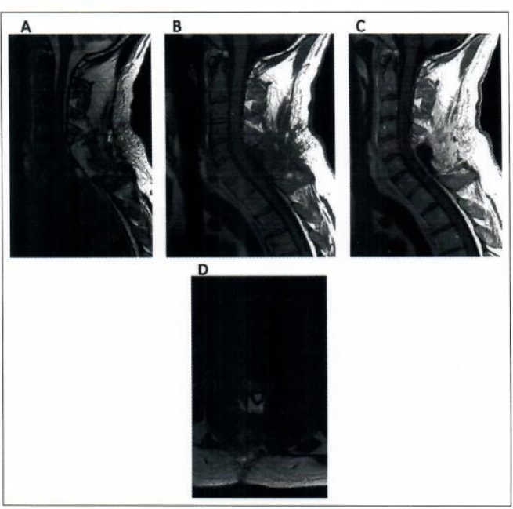
شکل 3. (A) پیکانی MRI وزنی- T2 گرفته شده وزن 2 ماه پس از عمل نشاندهنده برش کامل تومور. (B) MRI وزنی-T1 بدون کنتراست و (C) کنتراست-افزایش یافته, برش کامل را نشان می دهد.

ضایعات شکمی به کیسه تکال
در هنگام رسیدگی به ضایعات واقع شده شکمی به کیسه تکال از یک رویکرد خلفی، به ویژه در ستون فقرات گردن و قفسه سینه که در آن کیسه تکال به راحتی نمی تواند متحرک شود که ناشی از ریسک آسیب نخاعی پزشک زاد است, ما همچنین استفاده از سونوگرافی در عمل جراحی را بسیار مفید یافتیم. گزارش شده است که سونوگرافی درون عمل در برداشتن فتق دیسک بین مهره ای، کاهش شکستگی های پشتی خلفی، برداشتن تومورهای فوق دردناک قرار گرفته و برای تعیین اینکه آیا فشرده سازی خلفی به تنهایی برای درمان کانال نخاعی به دلیل پوکی استخوان رباط طولی خلفی کافیست, مفید است. رویکردهای قدامی برای کانال نخاعی شکمی می تواند راهکار بهتری برای تجسم مستقیم این منطقه را فراهم کند؛ با این حال، روش های فراقفسه سینه ای, قفسه سینه ای-شکمی, و عقب-صفافی با افزایش میزان خونریزی، زمان عمل و مرگ و میر جراحی مرتبط است. این معایب را می توان با استفاده از یک رویکرد خلفی با هدایت سونوگرافی برای مانور دادن ابزارهای زاویه ای زیر کیسه تکال بدون نیاز به منقبض شدن کیسه تکال ، نخاع یا ریشه های عصبی اجتناب نمود.
به عنوان مثال، هنگام رویکرد به دیسک قفسه سینه ای آهکی طریق یک رویکرد تشریح ساقه اصلی خلفی، یک آلت تراش جراحی زاویه دار را می توان با خیال راحت و کیسه تکال تحت تجسم سونوگرافی به منظور آزادسازی کانال قرار داد. به همین ترتیب، در مورد شکستگی پشت سر هم قفسه سینه ای-کمری ، سونوگرافی درون عمل را می توان برای شناسایی قطعات استخوانی حمله کننده به کانال و یک ضربه گیر بوت شکل مورد استفاده قرار داد یا قلاب جراحی اصلاح شده را می توان کیسه تکال به منظور کاهش شکستن قرار داد.

نمونه موردی 2: فتق دیسک قفسه سینه قابل تشخیص با رویکرد ترنس فاکت ساقه اصلی
یک زن 73 ساله با سابقه چند ماهه اختلال در رفت و آمد، تشنج، و بی حسی اندام تحتانی. در مورد معاینه عصبی، هیچ ضعفی در موتور وجود نداشت، اما به نظر می رسید که بسیار میوپاتیک با کلونوس مشخص شده، رفلکس های کششی عضلانی 4+ و راه رفتن با شدت زیاد است. CT و MRI, یک فتق دیسک بزرگتر و بدون انسداد T10-11 را با فشردگی نخاعی نشان داد (شکل 4). او تحت یک hemiمهره برداری سمت-راستی T10-11، فاکتومی و ریزتشریح ساقه اصلی و همجوشی T9-11 قرار گرفت. پس از اینکه نخاع طی عمل جراحی قرار گرفت، سونوگرافی درون عمل برای تشخیص فتق دیسک (تصویر 5A) استفاده شد. سپس یک دیسک حلقه ای با یک چاقوی کالبدشکافی باز شد و یک رانژر (کندن قطعات استخوان) مخاطی برای ایجاد حفره ی مرکزی استفاده شد. سپس یک آلت تراش جراحی زاویه دار رو به پایین به دقت به صورت شکمی به کیسه تکال قرار داده شد و برای هل دادن قطعات دیسک فتق قبلاً شناسایی شده در سونوگرافی در فضای دیسک استفاده می شد. این قطعات دیسک پس از آن دوباره با یک رانژر (کندن قطعات استخوان) مخاطی برداشته شد. سونوگرافی به طور مرتب برای ارزیابی فشارخون مورد استفاده قرار گرفت و این روند تا زمانیکه کل فتق دیسک قطع شد (شکل 5B) تکرار شد. بدون استفاده از سونوگرافی، ممکن است که قطعات دیسک فشرده ممکن است پشت سر گذاشته شود. بعد از عمل، او به حالت اولیه مغز و اعصاب بازگشت و با پیگیری 1 ماهه تمام علائم قبل از عمل او حل شدند.

نمونه موردی 3: کاهش شکستگی کمری کمری
یک زن 57 ساله با سابقه سرطان متاستاتیک آپاندیس با درد پایین مکانیکی و درد ران قدامی سمت چپ مزمن-آغازین. یک ماه قبل, او تحت کیفوپلاستی بالون در L1 و L2 تحت درمان شکستگی های فشرده سازی پاتولوژیک قرار گرفت. در معاینه، او کمبودهای حرکتی نداشت، اما مشخص شد که دارای احساس کاهش یافته به لمس نور در ران چپ خود است. یک MRI انجام شد که نشان دهنده شکستگی پریشانی L2 پشت سر هم بود (شکل 6). او بعد از ظهر روز بعد به اتاق عمل برده شد, که در آنجا تحت مهره برداری L1-L2، کاهش فراشپشی سمت چپ شکستگی و ترکیب خلفی-جانبی T12-L3 قرار گرفت. بعد از تکمیل مهره برداری ، ساقه اصلی سمت چپ L2 با عمل جراحي مهره اي دریل شد. دیده شد که ریشه عصب L2 بر روی یک قطعه استخوانی شل با پارچه پوشانیده شد که برداشته شد. این حوزه با محلول شور برای تزویج آکوستیک و سونوگرافی برای بررسی کیسه تکال استفاده شد. با استفاده از سونوگرافی، ما یک قطعه بزرگ استخوان در کانال نخاعی شکمی را پیدا کردیم که ساقه عضله را جابجا کرد، که نمی توان مستقیماً تجسم کرد (شکل 7A). برای کاهش این قطعه مجزا، یک ضربه گیر بوت شکل استفاده شد. سپس سونوگرافی دوباره برای تأیید آزاد شدن کافی (شکل 7B) به حوزه بازگشت. بعد از عمل، بیمار با بهبود علائم و نشانه های بیماری عصبی خود بازگشت و چندین روز بعد مرخص شد.
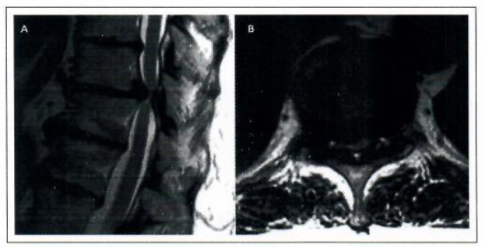
شکل 4تصاویر MRI وزن- T2 (A) پیکانی و (B) محوری که فتق دیسک بزرگ T10-11 را نشان می دهد که منجر به فشرده سازی نخاعی شدید می شود.
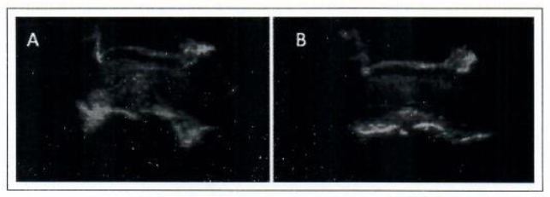
شکل 5تصاویر سونوگرافی طولانی مدت درون عمل که نشان دهنده (A) فتق دیسک بزرگ ، جابجایی نخاع و کیسه تلخ و (B) تسریع در انقباض نخاعی کامل در پایان عمل جراحی است.

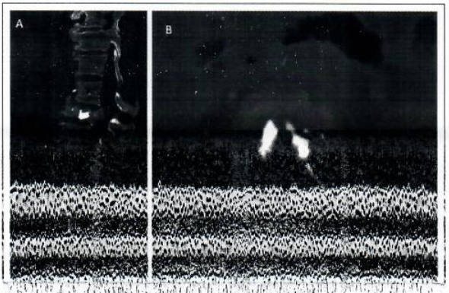
شکل 6سیگنال محوری (A) پیکانی و (B) نشان دهنده شکستگی L2 آسیب پذیر.
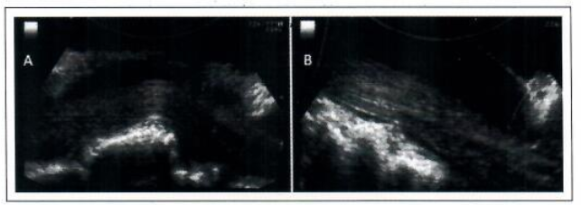
شکل 7تصاویر سونوگرافی طولی درون عمل که نشان دهنده (A) یک قطعه استخوانی مجزا در کانال نخاعی شکمی، تغییر شکل کیسه عضله در سطح کانوس مدولریس و (ب) کاهش کامل و کاهش فشار کانال نخاعی است.

نتیجه گیری
اگرچه سونوگرافی یکی از روشهای ابتدایی تجویز تصویر درمانی است که در جراحی ستون فقرات استفاده می شود، اما همچنان مزایای متعددی را نسبت به تکنولوژی های جدیدتر دارد. هنگامی که سونوگرافی عمل جراحی به طور مناسب استفاده شود، اطلاعات ارزشمندی در مورد ساختارهای بافت نرم فراهم می کند که توسط جراح عمل جراحی تجویز نمی شود. بنابراین، تصاویر سونوگرافی می توانند در پرتوی مطالعات MRI قبل از عمل جراحی به منظور کمک به جراح در درک بهتر آناتومی موضعیت تفسیر شوند. نه فلوئوروسکوپی روزمره، cbCT، و نه ICT، رزولوشن کافی بافت نرم را برای این منظور ارائه نمی دهند. علاوه بر این، سونوگرافی تنها راه درست تصویربرداری واقعی در زمان واقعی برای تجسم بافت نرم باقی مانده است. این روش ارزان است، به طور گسترده ای در دسترس است، استفاده از آن آسان است، و بیمار را در معرض اشعه یونیزه قرار نمی دهد. به همین علل، ما معتقدیم که استفاده از سونوگرافی درون عمل باید در طول رویکرد خلفی برای ضایعات درون نخاعی یا ضایعات درون کانال نخاعی شکمی در نظر گرفته شود. استفاده از سونوگرافی و تفسیر تصاویر باید در برنامه های آموزشی اقامت برای جراحی ستون فقرات گنجانده شود.
